Занятие по познавательной деятельности в средней группе

Подготовил и провел

Воспитатель ГКДОУ «Детский сад № 38 г. о. Макеевка» ДНР

Е.Н. Украинец

**Тема:** «Мы идем в гости к сказке».

**Цель:** учить детей с помощью символов узнавать главных героев сказки и правильно называть их. Учить моделировать хорошо знакомую сказку, составлять сериационный ряд. Закрепить понятия «длиннее», «короче», умение конструировать из геометрических фигур. Учить детей дорисовывать символическое изображение животных. Развивать фантазию и логическое мышление.

**Материал:** карточки-схемы «Узнай сказку», набор геометрических фигур, схемы для дидактической игры «Рассели животных.

**Ход занятия.**

Воспитатель предлагает рассмотреть карточки-схемы разных сказок.

- Ребята, мы сейчас отправимся в страну сказок. Но для того, чтобы нас пустили в эту страну, мы должны по карточкам-схемам отгадать, какие сказки в них зашифрованы. Посмотрите внимательно и назовите эти сказки.

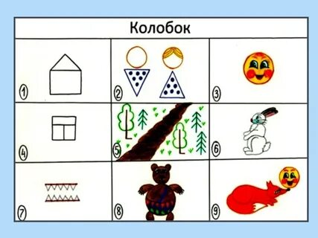

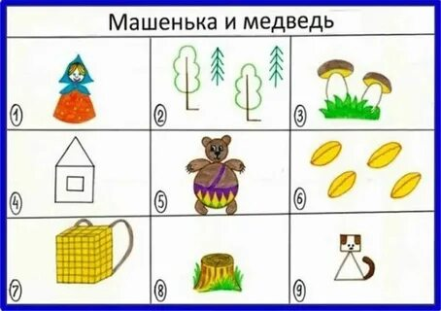

Дети отгадывают зашифрованные сказки и называют их полное название.

Воспитатель предлагает вспомнить сказку «Теремок». Дети перечисляют героев сказки и с помощью геометрических фигур передают образ этих сказочных героев. Ребята аргументируют свой выбор геометрической фигур, ее цвет и выстраивают сериационный ряд.

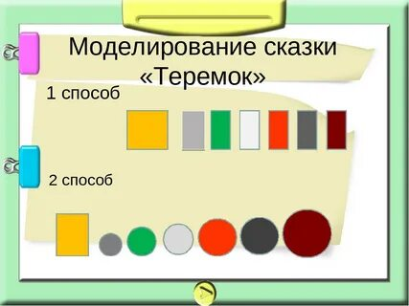

**Физкультминутка.**

В чистом поле теремок

Был не низок, ни высок (присели, встали руки вытянуты)

Звери разные там жили,

Жили дружно, не тужили (поклон)

Там и мышка (руки перед собой на носочках)

И лягушка (присели)

Зайчик (прыжки)

С лисонькой – подружкой (повертели «хвостиком»)

Серый волк – зубами щёлк (показали руками «пасть»)

В дружбе знали они толк. (поклон)

Но набрел на теремок

Мишка косолапый (изобразить мишку)

Раздавил он теремок

Своей огромной лапой. (кулачок об кулачок)

Звери очень испугались,

Поскорее разбежались (бег на месте)

А потом собрались снова

Чтоб построить терем новый. (сели на стульчики)

Детям предлагается построить теремок из геометрической мозаики.

В конце занятия воспитатель проводит малоподвижную игру «У кого длиннее шаг». Дети показывают шаги животных – героев сказки.

Подводится итог занятия.